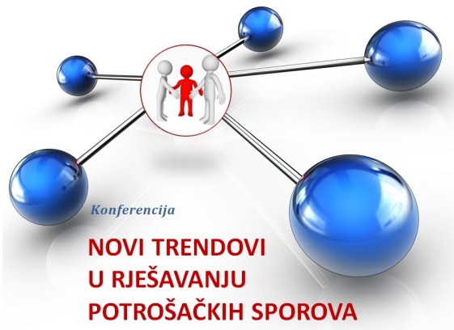

P R I J A V N I C A
KONFERENCIJA POVODOM OBILJEŽAVANJA SVJETSKOG DANA POTROŠAČA
„NOVI TRENDOVI U RJEŠAVANJU POTROŠAČKIH SPOROVA U REPUBLICI HRVATSKOJ”
02.03.2016. Hotel INTERNATIONAL (s početkom u 09:30h)

IME I PREZIME

INSTITUCIJA /ORGANIZACIJA

POZICIJA

ADRESA

POŠTANSKI BROJ I MJESTO

TELEFON / FAX

MOBITEL

E-MAIL

Molimo da popunjenu prijavnicu dostavite putem elektroničke pošte na adresu: danijela.markovickrstic@mingo.hr
martina.meglic@mingo.hr
ili putem faksa na broj 01 6109 150.

*za sudjelovanje nije potrebna kotizacija

